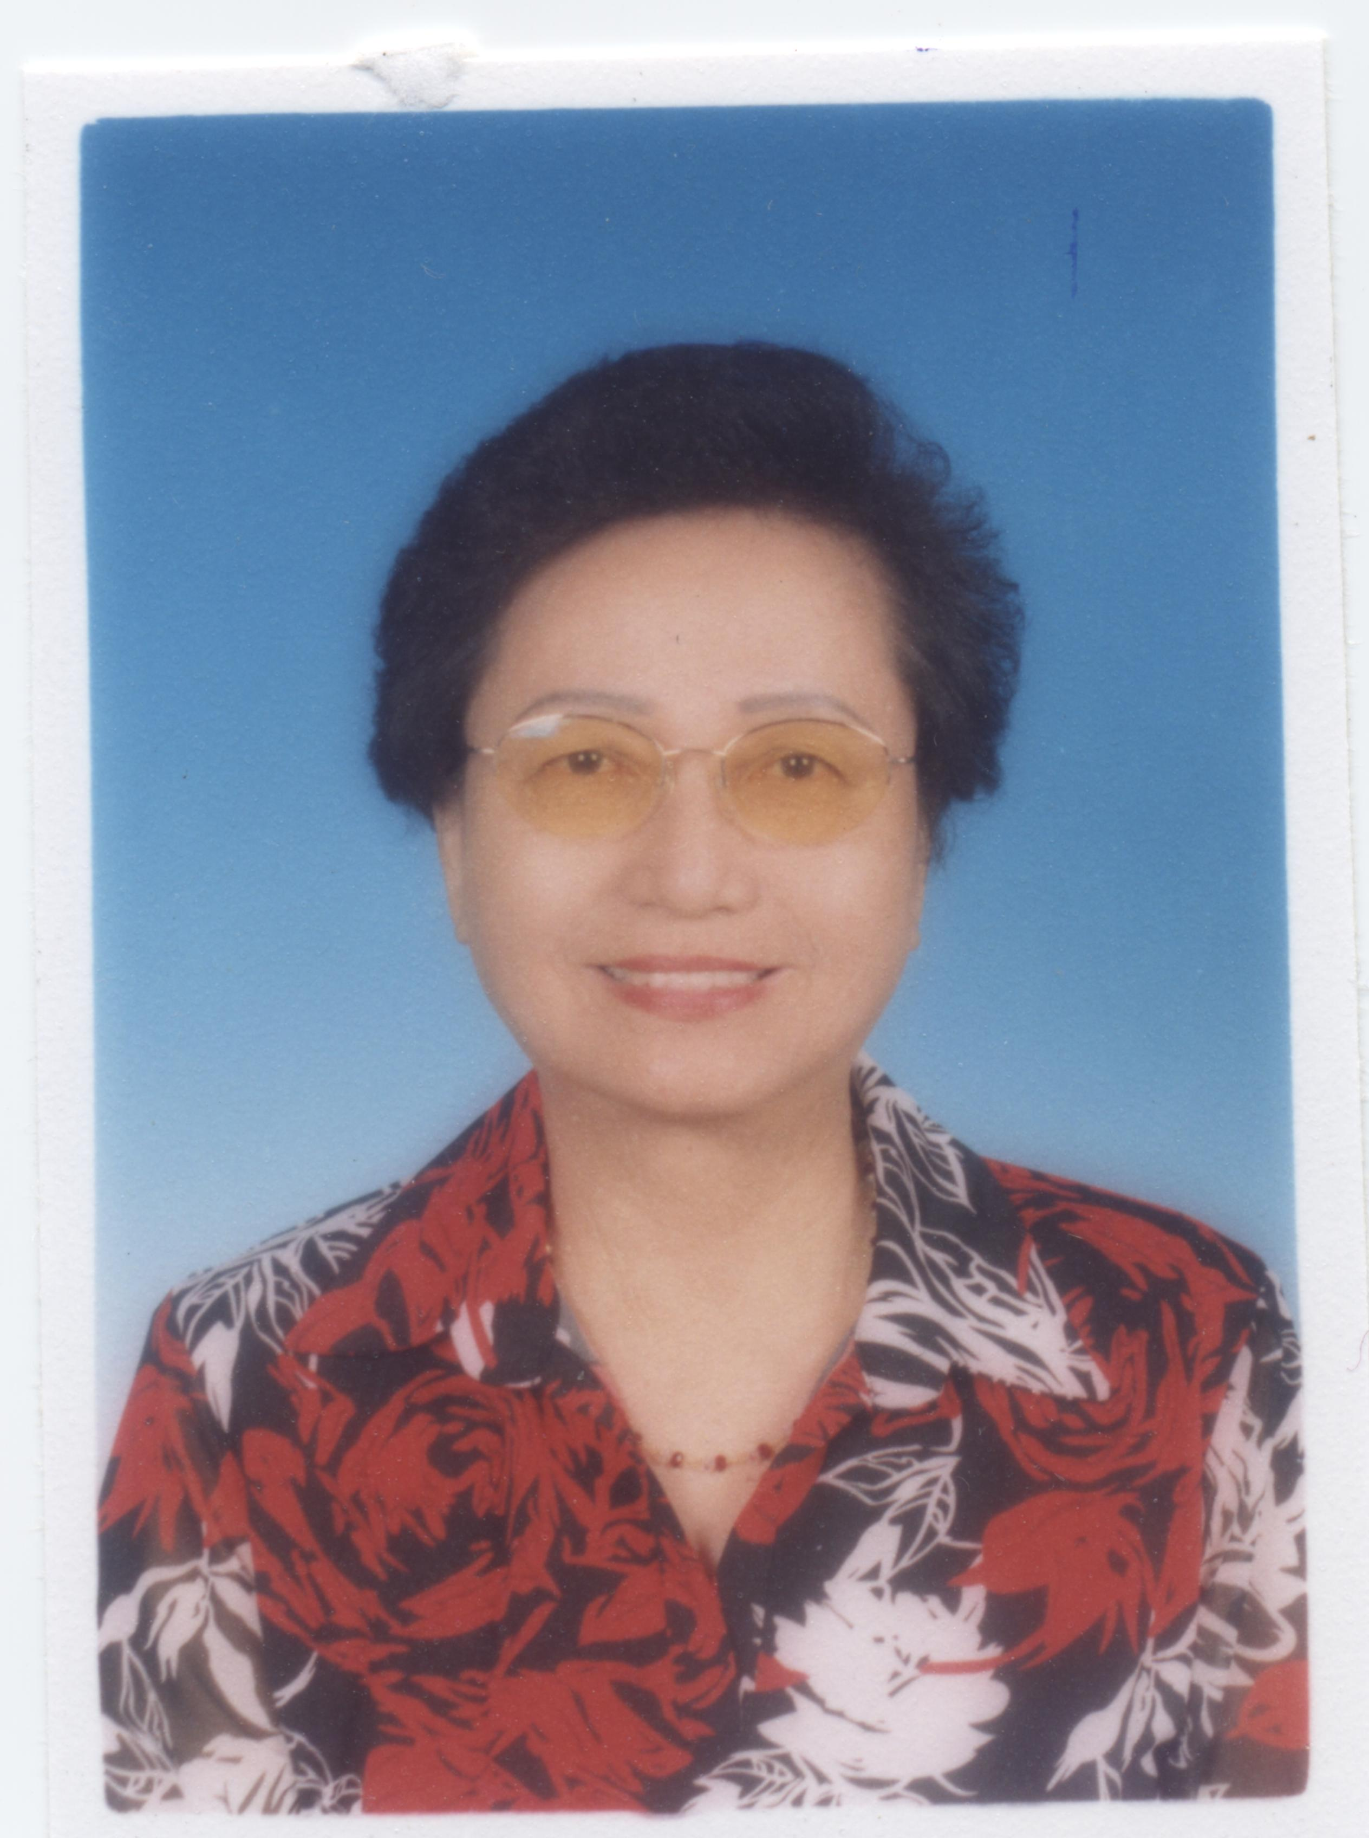 長生學能給我什麼好處 馬來西亞 哥打巴魯 學員 李季珍 +60-1-99685353
因為好奇心重，我參加了哥打巴魯區第二屆的長生學初級與中級班的課程。
一位師姐說「從前我家婆婆患病時，家人手忙腳亂，不知如果是好。自從學了長生學後，我已經能夠掌握整個局面協助她如何度過難關。」
更何況，我家也有一位不能自拔的憂鬱症病患，我就不妨去學習，這也是馬華公會所提倡的「終身學習」課程之一。整個課程只有區區的六個晚上。我就不妨委曲一下吧!
我感謝天感謝地。感謝福報之神的保佑。我選擇對了，而且有點相見恨晚的感覺。
七十年代，校長半迫半誘老師們學習電腦。當時的我蠻強地抗拒他的好意。想想覺得很後悔。
我退休後義是千禧年了。2002年馬華丹州聯委會支持與鼓勵成年人學習電腦。同時馬華也為成年人主辦「成年人學電腦班」的課程。我沒想到學過後竟能為州會效勞。半年來，我日夜面對電腦，把工作完成後，我的雙眼却開始有了問題。
- 我發現我的視力衰退了，根本無法閱讀。
- 眼睛很快疲倦，面對電視不到半小時，眼皮自動關閉。
- 眼球紅腫。
- 有很多眼油。駕駛汽車時視線模糊，要用手帕頻頻把眼油擦乾，很麻煩。
- 有刺痛的感覺，有時還會發癢。
- 看連續劇最多是一片就自動打退堂鼓。
我找專科眼醫配副新眼鏡，價錢八百零吉。吃紅蘿蔔對眼疾是有效的。但是我得天天吃，找補眼保健品。總估計用上二千多零吉的醫藥保健費。
托長生學之福，不到一個月，我的眼睛已經好多了。才上課幾天，我發現我的眼油少了很多，我天天自己調C7、C6和眼睛。我也天天把我自己調整和為他人調整的情形記錄下來。
2005年12月14日，我又發現我的眼油沒有了，眼睛刺痛也消失了。折磨我二年多的種種麻煩已經給忘光了。真是好開心。
眼睛的保健品已經可減少了。我一天可看六片的連續劇，眼紅也消退了。我只能把自己的經驗寫下來，因為只有自己的經驗自己最清楚。
我要借這個機會向「長生學」創辦人林子珍老師、魏裕峰老師說聲「謝謝」。謝謝你們把長生學的學問不自私的宣揚出來，讓我們受用無窮。

